МІНІСТЕРСТВО ОСВІТИ І НАУКИ УКРАЇНИ
НАЦІОНАЛЬНИЙ ТЕХНІЧНИЙ УНІВЕРСИТЕТ
“ХАРКІВСЬКИЙ ПОЛІТЕХНІЧНИЙ ІНСТИТУТ”

Кафедра “Програмної інженерії та інтелектуальних технологій управління”

ЗВІТ

З лабораторної роботи №1
За темою: «Робота зі вказівниками, рядками та файлами»
Варіант 13

Виконав студент
Групи КН-224Б
Макаренко Максим Олександрович

Перевірив
Василенко Артем Вікторович

Харків-2025

Хід роботи

Виведення таблиці значень функції
Створити окрему одиницю трансляції, в якій реалізувати функцію виведення таблиці значень певної функції з визначеним кроком. Параметри функції – початок, кінець інтервалу, крок і вказівник на функцію, значення якої будуть виведені в таблиці. У заголовному файлі описати тип вказівника на функцію і прототип функції виведення таблиці значень. У файлі реалізації визначити функцію виведення таблиці значень.

В іншій одиниці трансляції розташувати функції, для яких слід вивести значення у таблиці, а також функцію main(), в якій здійснюється виведення таблиць значень не менш ніж двох різних функцій. Одна з функцій для тестування – функція, визначена в індивідуальному завданні першої лабораторної роботи попереднього семестру та реалізована в завданні четвертої лабораторної роботи попереднього семестру.

main.cpp
#include "table_printer.h"
#include <iostream>
#include <cmath>

// First test function (given)
double function1(double x) {
double result = 0.0;
int n = 2;
if (x <= 0) {
result = x;
for (int i = 0; i < n; ++i) {
result *= (pow(i, 3) + x);
}
} else {
result = 0.0;
for (int i = 1; i < n; ++i) {
for (int j = 0; j < n; ++j) {
result += x / (i + j);
}
}
}
return result;
}

// // Second test function
double function2(double x) {
if (x < 0) {
return NAN;
}
if (x == 0) {
return 1;
}
double result = 1;
for (int i = 1; i <= x; ++i) {
result *= i;
}
return result;
}

void readData(double& a, double& b, double& h) {
std::cout << "Введіть початок інтервалу a: ";
std::cin >> a;

std::cout << "Введіть кінець інтервалу b: ";
std::cin >> b;

do {
std::cout << "Введіть крок h (h > 0): ";
std::cin >> h;
if (h <= 0) {
std::cout << "Крок h повинен бути більше 0. Спробуйте ще раз.\n";
}
} while (h <= 0);
}

int main() {
double a, b, h;

readData(a, b, h);

std::cout << "Testing Function 1 (given function):" << std::endl;
printFunctionTable(a, b, h, function1);

std::cout << "\nTesting Function 2 (count factorial):" << std::endl;
printFunctionTable(a, b, h, function2);

return 0;
}

table_printer.cpp
#include "table_printer.h"
#include <iostream>
#include <iomanip>

void printFunctionTable(double start, double end, double step, FunctionPtr func) {
std::cout << std::setw(10) << "Start" << std::setw(10) << "End"
<< std::setw(10) << "Step" << std::setw(10) << "x"
<< std::setw(15) << "Result" << std::endl;
std::cout << std::string(55, '-') << std::endl;

for (double x = start; x <= end; x += step) {
std::cout << std::fixed << std::setprecision(4)
<< std::setw(10) << start
<< std::setw(10) << end
<< std::setw(10) << step
<< "\033[32m"
<< std::setw(10) << x
<< std::setw(15) << func(x)
<< "\033[0m"
<< std::endl;
}
std::cout << std::endl;
}

table_printer.h
#ifndef TABLE_PRINTER_H
#define TABLE_PRINTER_H

typedef double (*FunctionPtr)(double);

void printFunctionTable(double start, double end, double step, FunctionPtr func);

#endif

}

Додатковий опис:
1.Результат роботи:
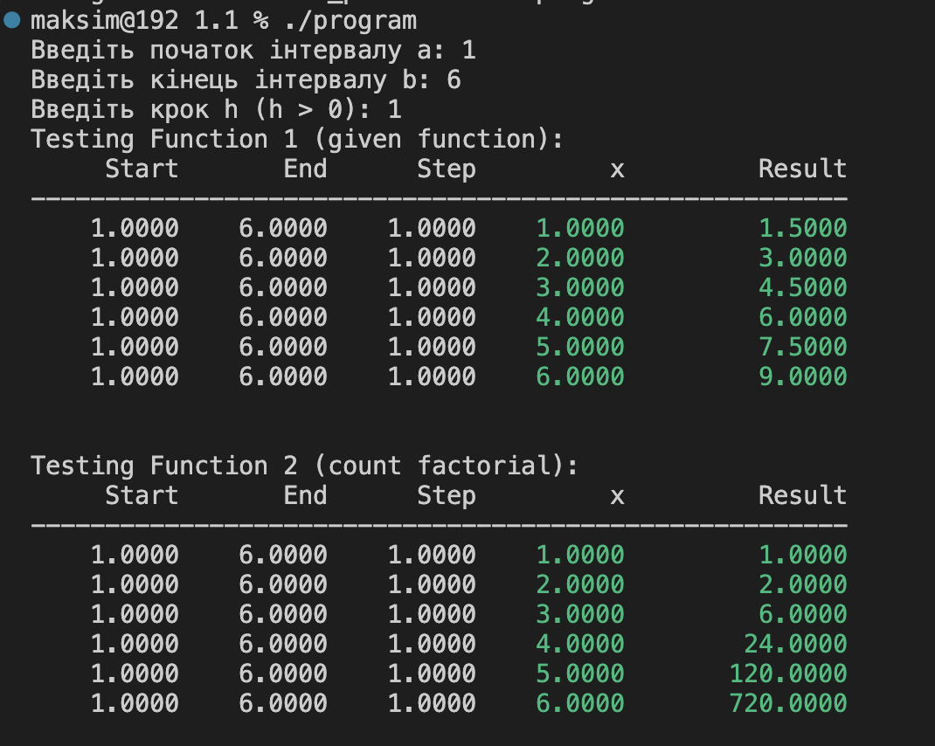
Рисунок 1 — результат коректної роботи програми

Індивідуальне завдання

Написати програму, яка реалізує перебір значень на визначеному інтервалі з певним кроком з метою пошуку деякого значення відповідно до індивідуального завдання, (Найбільший корінь другої похідної функції). Необхідне значення може бути знайдено шляхом отримання проміжних значень функції (або першої / другої похідної). Слід використати вказівник на функцію, для якого визначити typedef.

Сирцевий код повинен бути розділений на дві одиниці трансляції. Перша одиниця трансляції буде представлена заголовним файлом і файлом реалізації. Визначення typedef, а також прототип функції пошуку потрібного значення, повинні бути розташовані в заголовному файлі. Визначення цієї функції слід здійснити у файлі реалізації. Функція для перевірки працездатності програми, а також функція main(), повинні бути розташовані в іншій одиниці трансляції.
Слід перевірити працездатність програми не менш ніж на двох довільних функціях. Одна з функцій може бути стандартною.
Корінь – це значення аргументу, в якій функція повертає нуль.
Примітка: Для обчислення першої похідної y(x) можна використати таку формулу: y'(x) = (y(x + Δx) – y(x)) / Δx,
Де Δx деяке невеличке значення, наприклад 0.0000001.

main.cpp
#include "root_finder.h"
#include <iostream>
#include <iomanip>
#include <cmath>

// Test function 1: polynomial function x^3 - 2x^2 - x + 2
// Its second derivative is 6x - 4
// The root of second derivative is at x = 2/3
double testFunction1(double x) {
return pow(x, 3) - 2 * pow(x, 2) - x + 2;
}

// Test function 2: sin(x) + x^2
// Its second derivative is -sin(x) + 2
double testFunction2(double x) {
return sin(x) + pow(x, 2);
}

void printResult(const char* functionName, double root) {
std::cout << "\nНайбільший корінь другої похідної для " << functionName << ": "
<< std::fixed << std::setprecision(6) << root << std::endl;
}

int main() {

double start = -5.0;
double end = 5.0;
double step = 0.01;

double root1 = LargestRoot(testFunction1, start, end, step);
printResult("x^3 - 2x^2 - x + 2", root1);

double root2 = LargestRoot(testFunction2, start, end, step);
printResult("sin(x) + x^2", root2);

return 0;
}

root_finder.cpp
#include "root_finder.h"
#include <cmath>

// first derivative (provided formula)
double firstDerivative(FunctionPtr func, double x, double dx = 1e-7) {
return (func(x + dx) - func(x)) / dx;
}

// second derivative
double secondDerivative(FunctionPtr func, double x, double dx = 1e-7) {
return (firstDerivative(func, x + dx) - firstDerivative(func, x)) / dx;
}

double LargestRoot(FunctionPtr func, double start, double end, double step, double epsilon) {
double largestRoot = start;
bool foundRoot = false;

// Iterate through the interval
for (double x = start; x <= end; x += step) {
double y2 = secondDerivative(func, x);
double y2_next = secondDerivative(func, x + step);

// Check if second derivative changes sign (crosses zero)
if (std::abs(y2) < epsilon || (y2 * y2_next <= 0)) {
if (!foundRoot || x > largestRoot) {
largestRoot = x;
foundRoot = true;
}
}
}

return foundRoot ? largestRoot : start;
}

root_finder.h
#ifndef ROOT_FINDER_H
#define ROOT_FINDER_H

// pointer type for functions
typedef double (*FunctionPtr)(double);

double LargestRoot(FunctionPtr func, double start, double end, double step, double epsilon = 1e-7);

#endif

Додатковий опис:
1.Результат роботи:
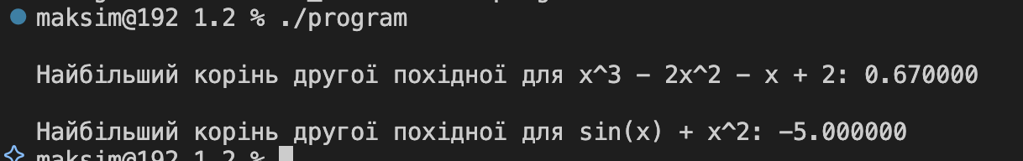
Рисунок 2 — результат коректної роботи програми

Робота з масивом вказівників на функції
В окремому просторі імен описати синонім типу вказівника на функцію, яка приймає два аргументи типу double та повертає результат типу double. В тому ж просторі імен реалізувати функцію з типом результату void, яка отримує як параметр раніше описаний вказівник на функцію та значення двох аргументів і виводить на екран значення аргументів і значення функції.

Поза створеним простором імен визначити функцію, яка приймає два аргументи типу double та повертає суму других степенів аргументів.

У функції main() створити масив вказівників на функції описаного раніше типу. В масиві розташувати вказівники на стандартні функції заголовного файлу cmath, які отримують два аргументи, а також вказівник на раніше створену функцію обчислення суми других степенів. Прочитати з клавіатури значення двох аргументів і в циклі вивести аргументи й функцію для всіх вказівників на функції з масиву.

Рекомендовані функції заголовного файлу cmath, які отримують два аргументи типу double та повертають результат типу double:
- pow() – довільний степінь числа;
- hypot() – величина гіпотенузи для двох вказаних катетів прямокутного трикутника;
- fmax() – максимальне з двох значень;
- fmin() – мінімальне з двох значень;
Продемонструвати різні способи підключення елементів простору імен.

main.cpp
#include "mathfunc.h"
#include <iostream>
#include <cmath>
#include <iomanip>

using MathOperations::MathFunction;

int main() {
MathFunction functions[] = {
std::pow,
std::hypot,
std::fmax,
std::fmin,
sumSquares
};

const char* functionNames[] = {
"pow",
"hypot",
"fmax",
"fmin",
"sumSquares"
};

double x, y;
std::cout << "Введіть значення x: ";
std::cin >> x;
std::cout << "Введіть значення y: ";
std::cin >> y;

std::cout << "\nРезультати обчислень:\n";
std::cout << std::string(50, '-') << std::endl;

// 1. explicit access qualification
std::cout << "Спосіб 1 - Явна кваліфікація:\n";
for (int i = 0; i < 5; ++i) {
std::cout << std::setw(12) << functionNames[i];
MathOperations::printResult(functions[i], x, y);
}

std::cout << std::string(67, '-') << std::endl;

// 2. using-directive
std::cout << "Спосіб 2 - Using-директива:\n";
{
using namespace MathOperations;
for (int i = 0; i < 5; ++i) {
std::cout << std::setw(12) << functionNames[i];
printResult(functions[i], x, y);
}
}

std::cout << std::string(67, '-') << std::endl;

// 3. using-declaration
std::cout << "Спосіб 3 - Using-оголошення:\n";
{
using MathOperations::printResult;
std::cout << std::setw(12) << "sumSquares";
printResult(sumSquares, x, y);
}

return 0;
}

mathfunc.cpp

#include "mathfunc.h"
#include <iostream>
#include <iomanip>

namespace MathOperations {
void printResult(MathFunction func, double x, double y) {
std::cout << " | x = " << std::setw(8) << std::fixed << std::setprecision(2) << x
<< ", y = " << std::setw(8) << y
<< " | Результат = " << std::setw(10) << func(x, y) << std::endl;
}
}

double sumSquares(double x, double y) {
return x * x + y * y;
}

mathfunc.h
#ifndef MATHFUNC_H
#define MATHFUNC_H

namespace MathOperations {
typedef double (*MathFunction)(double, double);

void printResult(MathFunction func, double x, double y);
}

double sumSquares(double x, double y);

#endif

Додатковий опис:
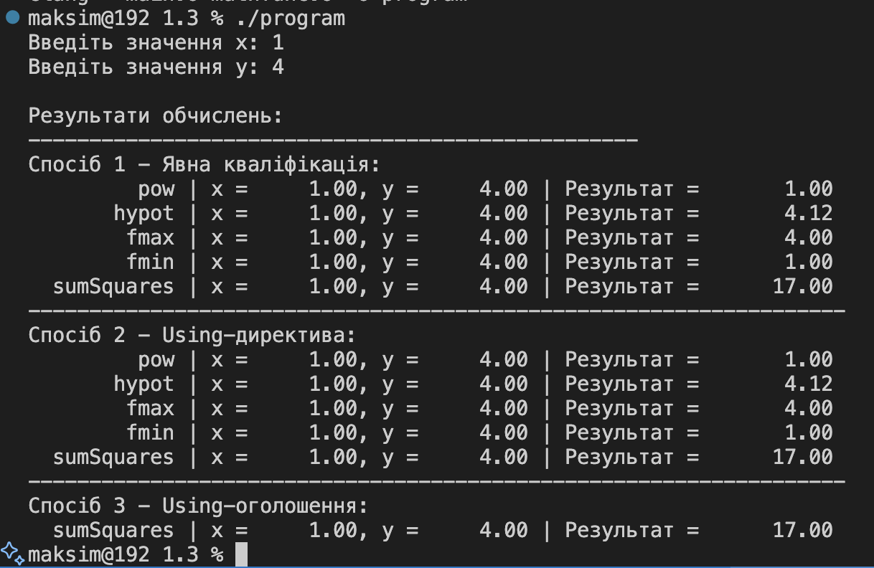
1.Результат при коректній роботі умови:
Рисунок 3 — результат коректної роботи програми

Висновок:
У ході виконання лабораторної роботи було розглянуто роботу з вказівниками на функції та заголовними файлами в мові програмування C++. Основні завдання включали:
- Виведення таблиці значень функції: Було створено окрему одиницю трансляції, де реалізовано функцію для виведення таблиці значень функції на заданому інтервалі з певним кроком. Використання вказівників на функції дозволило універсалізувати підхід до обчислення значень різних функцій.
- Індивідуальне завдання: Реалізовано програму для пошуку певного значення на інтервалі з використанням вказівників на функції. Завдання включало обчислення похідних та пошук екстремумів, коренів або інших значень відповідно до варіанту. Використання typedef для вказівників на функції спростило роботу з ними.
- Робота з масивом вказівників на функції: Було створено масив вказівників на функції, що дозволило викликати різні функції (стандартні та користувацькі) через цикл. Це продемонструвало можливість динамічного вибору функцій під час виконання програми.
- Використання заголовних файлів: Заголовні файли були використані для оголошення типів, прототипів функцій та констант, що дозволило розділити код на модулі та уникнути дублювання коду. Використання "стражів включення" (#ifndef, #define, #endif) запобігло проблемам з багаторазовим включенням заголовних файлів.
- Простори імен: Використання просторів імен дозволило уникнути конфліктів імен та логічно структурувати код. Було продемонстровано різні способи підключення елементів просторів імен (using, ::).
Ця робота закріпила навички роботи з вказівниками на функції, заголовними файлами та просторами імен, що є важливими для розробки модульних та універсальних програм на C++.

